LE TABLEUR


PAR

AUTEUR INITIAL : VINCENT MEUNIER

Publié sous licence Creative Commons
Paternité - Pas d'Utilisation Commerciale - Partage des Conditions Initiales à l'Identique 2.0 France

http://creativecommons.org/licenses/by-nc-sa/2.0/fr/

Table des matières
Fiche 1 : Présentation de l'interface 3
Fiche 2 : Créer un nouveau classeur 4
Fiche 3 : Ouvrir un classeur 5
Fiche 4 : Enregistrer un classeur 6
Fiche 5 : Modifier la taille des colonnes 7
Modifier la largeur des colonnes
Ajustement automatique des colonnes
Fiche 6 : Modifier la taille des lignes 8
Modifier la hauteur des lignes
Ajustement automatique des lignes
Fiche 7 : Modifier la police de caractères 9
Fiche 8 : Aligner horizontalement les données 10
Aligner horizontalement le contenu d'une cellule
Aligner le contenu sur plusieurs colonnes
Fiche 9 : Aligner verticalement les données et présenter le contenu d'une cellule sur plusieurs lignes 11
Aligner verticalement le contenu d'une cellule
Présenter le contenu d'une cellule sur plusieurs lignes
Fiche 10 : Modifier le style de la police de caractères 12
Fiche 11 : Modifier la couleur d'une cellule 13
Fiche 12 : Modifier la couleur de la police de caractères 14
Fiche 13 : Tracer les traits du tableau 15
Fiche 14 : Formater les données numériques 16
Fiche 15 : Renommer, supprimer une feuille 17
Renommer une feuille de calcul
Supprimer une feuille de calcul
Fiche 16 : Insérer, copier/déplacer une feuille 18
Insérer une nouvelle feuille de calcul
Copier une feuille de calcul
Fiche 17 : Créer une formule de calcul 19
Fiche 18 : Utiliser les fonctions simples 20
Fiche 19 : Saisir une formule conditionnel avec l'assistant 21
Fiche 20 : Trier les données 22
Fiche 21 : Créer un graphique 23
Fiche 22 : Modifier le format et l'orientation de la page 26
Modifier le format de la page
Modifier l'orientation de la page
Fiche 23 : Modifier les marges et centrer le tableau dans la page 27
Modifier les marges
Centrer le tableau dans la page
Fiche 24 : Gérer les en-têtes et pieds de page 28
Fiche 25 : Imprimer et créer un fichier PDF 29


OpenOffice.org 2 – Classeur

Fiche 1 : Présentation de l'interface

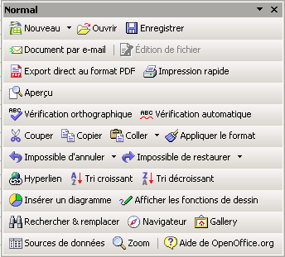
Menus

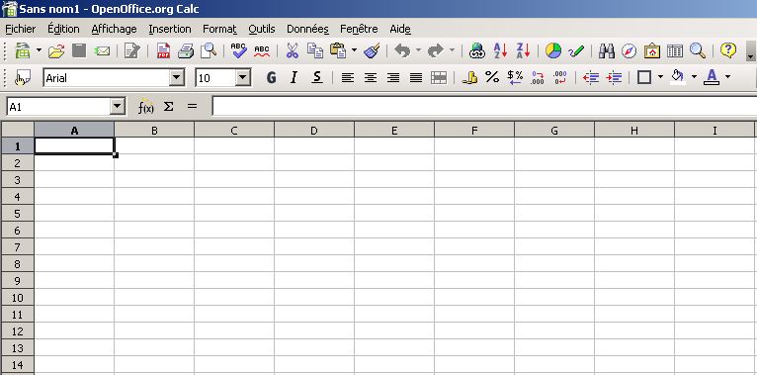
Barre de calcul

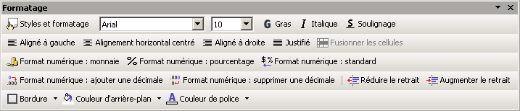
OpenOffice.org 2 - Classeur

Fiche 2 : Créer un nouveau classeur

Plusieurs possibilités s'offrent à vous :

À partir du menu Démarrer

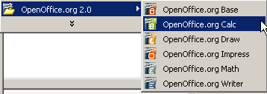 | Cliquer sur Démarrer  puis Programmes (Tous les programmes pour XP).  Sélectionner OpenOffice.org 2.0 et choisir OpenOffice Calc

- À partir de l'icône du démarrage rapide

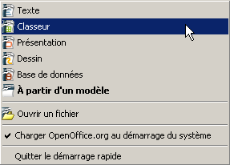 | Si le démarrage rapide est activé, cliquer avec le bouton droit sur l'icône d'OpenOffice.org située à droite dans la barre des tâches.  Choisir Classeur de le menu qui apparaît

À partir d'un autre module d'openOffice.org (texte, présentation...)

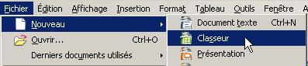 | Dans le menu Fichier, choisir Nouveau puis Classeur

OpenOffice.org 2 - Classeur

Fiche 3 : Ouvrir un classeur

Plusieurs possibilités s'offrent à vous :

À partir de l'icône du démarrage rapide

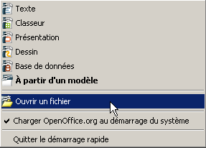 | Si le démarrage rapide est activé, cliquer avec le bouton droit sur l'icône d'OpenOffice.org située à droite dans la barre des tâches.  Choisir Ouvrir un document de le menu qui apparaît

À partir d'openOffice.org

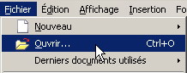 | Dans le menu Fichier, choisir Ouvrir  ou cliquer sur le bouton de la barre « Normal »

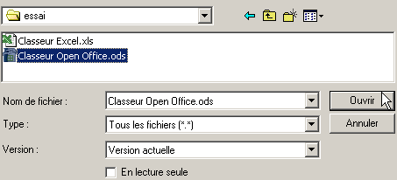 | Indépendamment de la méthode, la fenêtre suivante apparaît.  Sélectionner le fichier et cliquer sur Ouvrir.  Important : OpenOffice.org peut ouvrir les fichiers Microsoft Excel (.xls) de façon satisfaisante

OpenOffice.org 2 - Classeur

Fiche 4 : Enregistrer un classeur

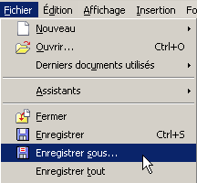 | Dans le menu Fichier, choisir Enregistrer sous...  ou  le bouton de la barre « Normal »

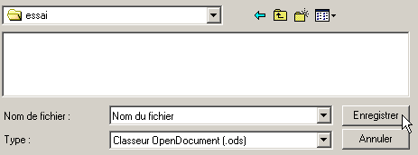 | Saisir le nom du fichier et cliquer sur Enregistrer

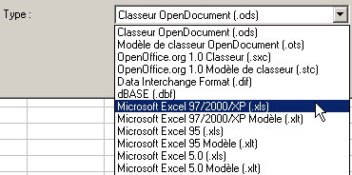 | Si vous souhaitez enregistrer un classeur au format Microsoft Excel, cliquer sur la flèche du type de fichier et sélectionner Microsoft Excel 97/2000/XP

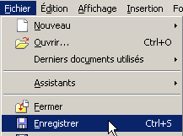 | Lorsqu'un classeur a été enregistré au moins une fois, l'enregistrement peut se faire en choisissant Enregistrer dans le menu Fichier ou en cliquant sur le bouton de la barre « Normal ».

OpenOffice.org 2 - Classeur

Fiche 5 : Modifier la taille des colonnes

Modifier la largeur des colonnes
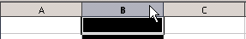
Sélectionner la colonne à modifier en cliquant sur sa lettre.

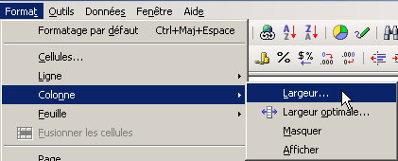 | Dans le menu, choisir Format  puis Colonne suivi de Largeur

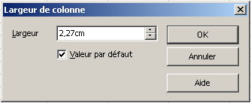 | Saisir la largeur souhaitée dans la fenêtre  Attention : Si la largeur souhaitée contient des décimales, il faut utiliser la virgule.

Autre méthode :

Placer le curseur entre la lettre de deux colonnes. Il change de forme
Cliquer et faire glisser jusqu'à la largeur souhaitée.

Ajustement automatique des colonnes

La largeur d'une colonne peut être ajustée automatiquement en fonction de son contenu.

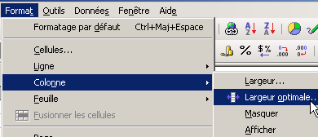 | Dans le menu, choisir Format  puis Colonne suivi de  Largeur optimale...  Une fenêtre apparaît. Cliquer sur OK.

Autre méthode :

Placer le curseur entre la lettre de deux colonnes. Il change de forme
Double cliquer.
OpenOffice.org 2 - Classeur

Fiche 6 : Modifier la taille des lignes

Modifier la hauteur des lignes
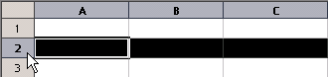
Sélectionner la ligne à modifier en cliquant sur son chiffre.

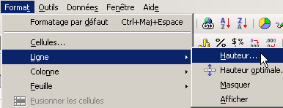 | Dans le menu, choisir Format  puis Ligne suivi de Hauteur

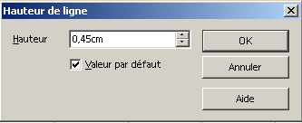 | Saisir la hauteur souhaitée dans la fenêtre  Attention : Si la hauteur souhaitée contient des décimales, il faut utiliser la virgule.

Autre méthode :
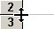
Placer le curseur entre le chiffre de deux lignes. Il change de forme
Cliquer et faire glisser jusqu'à la hauteur souhaitée.

Ajustement automatique des lignes

La hauteur d'une ligne peut être ajustée automatiquement en fonction de son contenu.

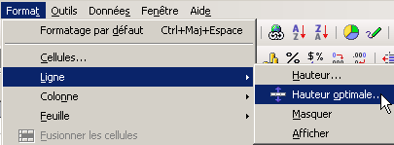 | Dans le menu, choisir Format  puis Ligne suivi de  Hauteur optimale...

Autre méthode :
Placer le curseur entre le chiffre de deux lignes. Il change de forme
Double cliquer.

OpenOffice.org 2 - Classeur

Fiche 7 : Modifier la police de caractères

Sélectionner une ou plusieurs cellules.

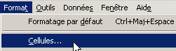 | Dans le menu, choisir Format  puis Cellule

Vous obtenez la fenêtre suivante en cliquant sur l'onglet Police :

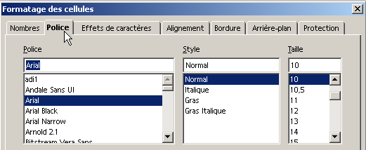

Dans ce cadre, choisir la police | Permet de modifier la taille  de la police.

Autre méthode :

Dans la barre outils, vous disposez des éléments suivants :

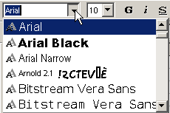 | Cliquer sur la flèche  pour sélectionner une police

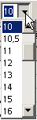 | Cliquer sur la flèche  pour sélectionner une taille

OpenOffice.org 2 - Classeur

Fiche 8 : Aligner horizontalement les données

Aligner horizontalement le contenu d'une cellule

Sélectionner une ou plusieurs cellules.
Dans le menu, choisir Format
puis Cellule

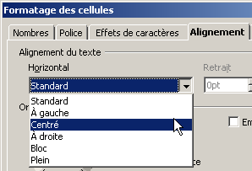 | Cliquer sur l'onglet Alignement.  Dans la partie Horizontal,  choisir l'alignement désiré.

Autre méthode :
Dans la barre outils, vous disposez des boutons suivants :

Aligner à gauche Aligner à droite

Centrer le contenu

Aligner le contenu sur plusieurs colonnes

Sélectionner le texte et les cellules sur lesquelles il sera centré (ici de A1 à E1).

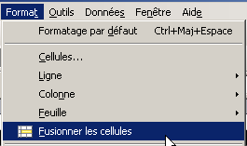 | Dans le menu, choisir Format  puis Fusionner les cellules  ou  le bouton de la barre « Normal »

Choisir ensuite l'alignement désiré :

Aligner à gauche Aligner à droite

Centrer le contenu
OpenOffice.org 2 - Classeur

Fiche 9 : Aligner verticalement les données et présenter le contenu d'une cellule sur plusieurs lignes

Aligner verticalement le contenu d'une cellule

Sélectionner une ou plusieurs cellules.

Dans le menu, choisir Format
puis Cellule
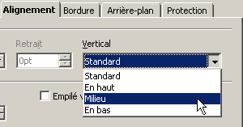 | Cliquer sur l'onglet Alignement.  Dans la partie Vertical,  choisir l'alignement désiré.

Présenter le contenu d'une cellule sur plusieurs lignes
(Renvoi à la ligne automatique)

Sélectionner une ou plusieurs cellules.

Dans le menu, choisir Format
puis Cellule

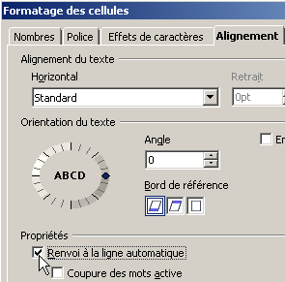 | Cliquer sur l'onglet Alignement.  Choisir Renvoi à la ligne
OpenOffice.org 2 - Classeur

Fiche 10 : Modifier le style de la police de caractères

Sélectionner une ou plusieurs cellules.

Dans le menu, choisir Format
puis Cellule

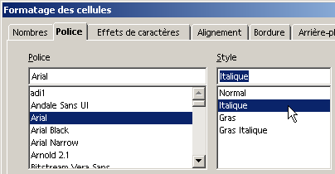 | Cliquer sur l'onglet Police.  Permet de modifier le style  (gras et/ou italique)

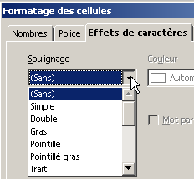 | Pour souligner, cliquer sur l'onglet  Effets de caractères.

Autre méthode :
Dans la barre outils, vous disposez des boutons suivants :

Mettre en gras Souligner

Mettre en italique
OpenOffice.org 2 - Classeur

Fiche 11 : Modifier la couleur d'une cellule

Sélectionner une ou plusieurs cellules.

Dans le menu, choisir Format
puis Cellule

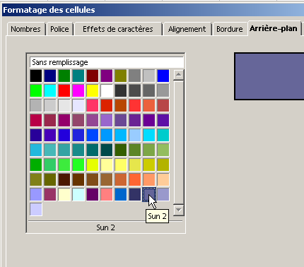 | Cliquer sur l'onglet Arrière-plan  puis choisir une couleur.  Pour ôter une couleur,  choisir Sans remplissage

Autre méthode :

Dans la barre outils, vous disposez de l'élément suivant :
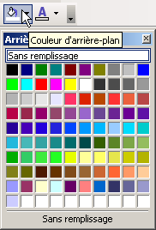 | Cliquer sur le bouton pour choisir une couleur

OpenOffice.org 2 - Classeur

Fiche 12 : Modifier la couleur de la police de caractères

Sélectionner une ou plusieurs cellules.

Dans le menu, choisir Format
puis Cellule

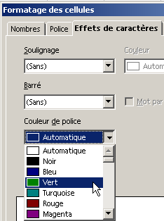 | Dans l'onglet  Effets de caractères  cliquer sur la flèche pour choisir une couleur.

Autre méthode :

Dans la barre outils, vous disposez de l'élément suivant

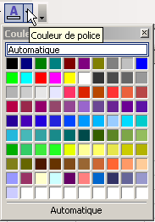 | Cliquer sur le bouton pour choisir une couleur

OpenOffice.org 2 - Classeur

Fiche 13 : Tracer les traits du tableau

Sélectionner une ou plusieurs cellules.

Dans le menu, choisir Format
puis Cellule

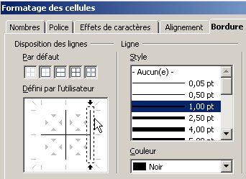 | Dans l'onglet Bordure  choisir l'emplacement des bordures en cliquant dans cette partie.

Autre méthode :

Dans la barre outils, vous disposez de l'élément suivant

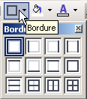 | Cliquer sur le bouton pour choisir le style de bordure.

OpenOffice.org 2 - Classeur

Fiche 14 : Formater les données numériques

Sélectionner une ou plusieurs cellules.

Dans le menu, choisir Format
puis Cellule

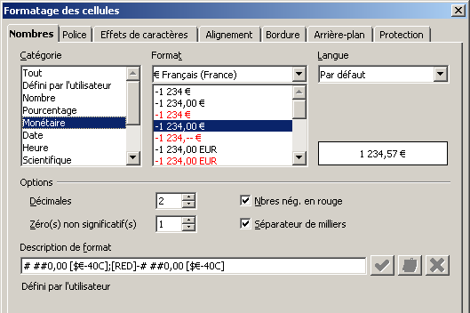 | Cliquer sur l'onglet Nombres.  La partie « Format» affiche la liste des formats pour la catégorie sélectionnée.  Un exemple du format sélectionné est affiché  Pour enlever un format existant, il faut choisir :  Catégorie : Tout  Code de format : Standard

Autre méthode :
Dans la barre outils, vous disposez des boutons suivants :

Monétaire |  | Pourcentage |  | Standard |  | Ajouter une décimale |  | Supprimer une décimale
2 décimales, séparateur de milliers et symbole monétaire  Ex : 12 551,25 € |  | Ex : 10% |  | Il permet d'enlever un format numérique existant |  | Ajouter une décimale |  | Supprimer une décimale

OpenOffice.org 2 - Classeur

Fiche 15 : Renommer, supprimer une feuille

Renommer une feuille de calcul

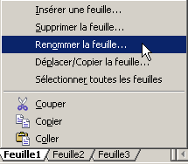 | Se placer sur le nom de la feuille et cliquer avec le bouton droit.  Choisir Renommer la feuille...
Saisir un nouveau nom pour la feuille | 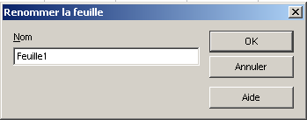

Supprimer une feuille de calcul

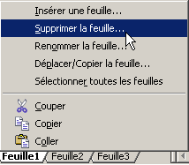 | Se placer sur le nom de la feuille et cliquer avec le bouton droit.  Choisir Supprimer la feuille.
Confirmer la suppression | 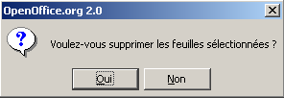

OpenOffice.org 2 - Classeur

Fiche 16 : Insérer, copier/déplacer une feuille

Insérer une nouvelle feuille de calcul
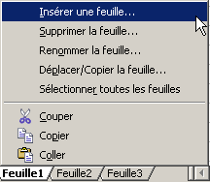 | Se placer sur le nom de la feuille et cliquer avec le bouton droit.  Choisir Insérer une feuille...
Dans cette fenêtre, choisir l'emplacement de la nouvelle feuille, le nombre de feuilles à insérer ainsi que leurs noms. | 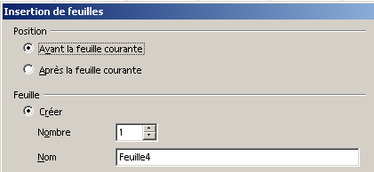

Copier une feuille de calcul
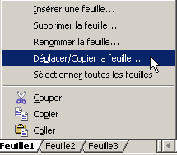 | Se placer sur le nom de la feuille et cliquer avec le bouton droit.  Choisir Déplacer/copier la feuille...
Si l'option Copier n'est pas cochée, la feuille est simplement déplacée | 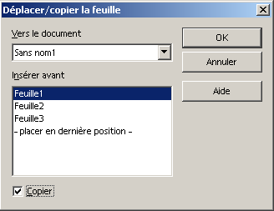

OpenOffice.org 2 - Classeur

Fiche 17 : Créer une formule de calcul

Prenons l'exemple suivant :

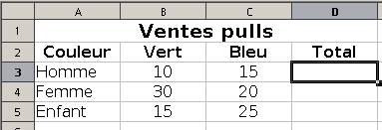
Les informations suivantes sont valables pour la majorité des tableurs.

Pour obtenir le total des ventes de pulls Homme, se placer en cellule D3 puis saisir le symbole « = », qui indique au tableur qu'il s'agit d'une formule de calcul.
Sélectionner avec la souris ou avec flèche du clavier, la cellule B3, puis saisir le symbole « + » (clavier numérique) et sélectionner la cellule C3. Terminer votre formule en enfonçant la touche Entrée.
Le résultat (25) apparaît dans la cellule D3.
En se plaçant sur la cellule D3, la barre de calcul affiche la formule suivante :

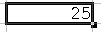 | Le total des ventes de pulls Femme et Enfant s'obtient en recopiant cette formule vers le bas.  Pour cela, placer le curseur sur la poignée de recopie : la flèche se transforme en croix.  En laissant le bouton gauche de la souris enfoncé, déplacer cette dernière vers la cellule D5.
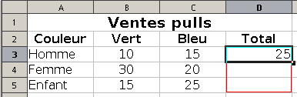

OpenOffice.org accepte les adresses de cellules en langage naturel.
En D3, le total aurait pu être obtenu en saisissant la formule suivante :
=Homme Vert+Homme Bleu

Les opérateurs acceptés par le tableur sont indiqués dans le tableau ci-dessous.

Symboles | Opérateurs
+ | Addition
- | Soustraction
* | Multiplication
/ | Division

OpenOffice.org 2 - Classeur

Fiche 18 : Utiliser les fonctions simples

Prenons l'exemple de la fiche 17

Pour obtenir le total des pulls, il est possible d'utiliser la fonction Somme car la cellule D3 représente le résultat d'une addition.
Pour réaliser la somme, se placer en cellule D3 et appuyer sur le bouton situé dans la barre de calcul.

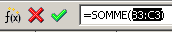 | La formule suivante apparaît dans la barre de calcul.  Elle indique qu'OpenOffice.org va faire l'addition de toute les cellules comprises entre B3 et C3.  Pour la valider, enfoncer la touche Entrée ou appuyer sur la coche verte de la barre de calcul.

Pour voir toutes les fonctions disponibles dans OpenOffice.org et avoir leurs syntaxes, aller dans le menu Insertion et choisir Fonctions ou cliquer sur le bouton de la barre de calcul.

Les fonctions les plus courantes sont indiquées dans le tableau ci-dessous.

Fonctions | Utilité | Syntaxe
Moyenne | Calcule la moyenne d'une plage de cellules | =moyenne(1ère cellule : dernière cellules)  Exemple : =moyenne(B1:B5)
Min | Détermine la valeur minimum d'une plage de cellules | =min(1ère cellule : dernière cellules)  Exemple : =min(B1:B5)
Max | Détermine la valeur maximum d'une plage de cellules | =max(1ère cellule : dernière cellules)  Exemple : =max(B1:B5)
Arrondi | Arrondit un nombre à partir du nombre de décimales spécifiées | =arrondi(nombre;nombre de décimales)  Exemple : =arrondi(moyenne(B1:B5);2)

OpenOffice.org 2 - Classeur

Fiche 19 : Saisir une formule conditionnel avec l'assistant
Prenons l'exemple suivant :

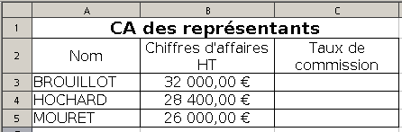
Le taux de commission de chaque représentant est déterminé à partir de son chiffre d'affaires HT :
- S'il est inférieur ou égal à 30500 €, le taux de commission est de 5%
- S'il est supérieur à 30500 €, le taux de commission est de 7%.

OpenOffice.org peut déterminer automatiquement la valeur du taux de commission de chaque représentant en utilisant la fonction conditionnelle SI.

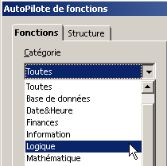 | Pour aider l'utilisateur, OpenOffice.org met à sa disposition un assistant de fonctions.  Pour l'utiliser placer le curseur sur la cellule C3 et cliquer sur le menu Insertion et sélectionner Fonctions.  Dans la partie Catégorie, choisir la rubrique Logique puis double cliquer sur la fonction SI.

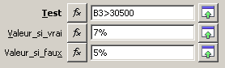 | La fonction Si se décompose en 3 parties :  - Le test : le chiffre d'affaires est-il supérieur à 30500 € ?  - La valeur si la réponse est vraie : 7%  - La valeur si la réponse est fausse : 5%  Le bouton permet de sélectionner une cellule de la feuille de calcul.

La formule suivante apparaît dans la barre de calcul :

Signification de la formule : Si le chiffre d'affaires HT (B3) est supérieur à 30500 € alors le taux de commission est de 7% sinon il est de 5%.

Bien entendu, cette formule de calcul peut-être recopiée jusqu'en C5.
OpenOffice.org 2 - Classeur

Fiche 20 : Trier les données

Prenons l'exemple suivant :

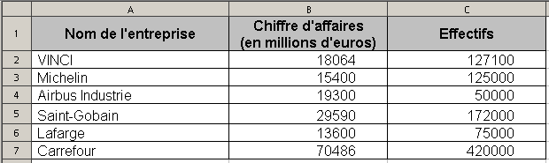

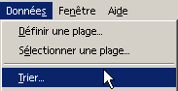 | Sélectionner l'ensemble du tableau avec les intitulés de colonnes puis cliquer sur le menu Données puis Trier.

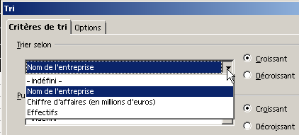 | Sélectionner l'intitulé de la colonne sur laquelle le tri sera effectué.  Choisir le sens du tri :  - Croissant (a b c - 1 2 3)  - Décroissant (z y x – 3 2 1)

Il est également possible d'utiliser dans la barre d'instruments (barre verticale), les boutons (tri croissant) et (tri décroissant).

Dans ce cas, il faut sélectionner toutes les données du tableau sauf les intitulés. Le tri ne s'effectue alors que sur la première colonne sélectionnée.

OpenOffice.org 2 - Classeur

Fiche 21 : Créer un graphique

Prenons l'exemple suivant :
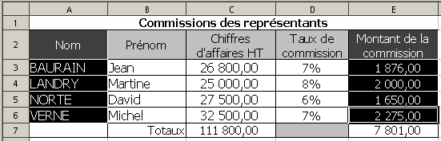 | Sélectionner les données permettant de réaliser le graphique.  Si les cellules ne sont pas voisines, maintenir la touche  enfoncée lors  de la sélection.
Dans le menu Insertion, choisir Diagramme  ou  Appuyer sur le bouton de la barre d'outils puis cliquer sur la feuille de calcul | 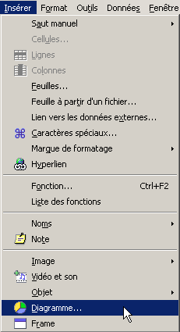

Vous êtes à présent guidé par un assistant (à chaque étape, cliquer sur Suivant) :

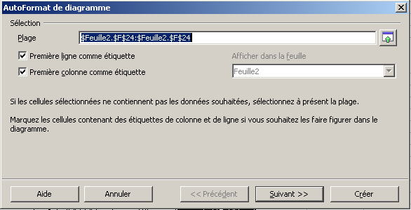
Vérifier les données sélectionnées
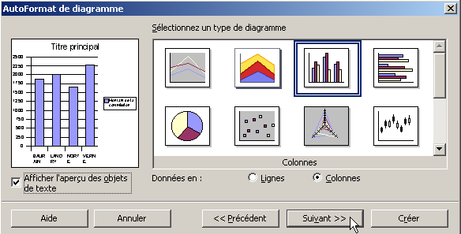
Sélectionner un type de graphique | Choisir la façon dont les données ont été sélectionnées (en lignes ou en colonnes)

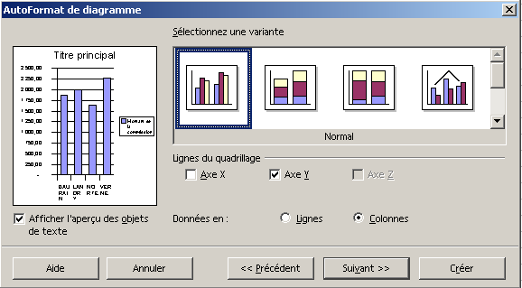
Choisir plus précisément la forme du graphique

L'option Afficher l'aperçu des objets de texte permet de prévisualiser les titres et la légendes | 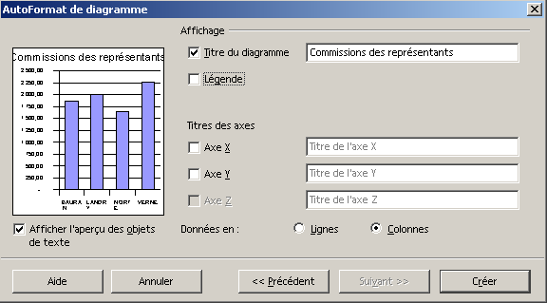
Pour afficher ou non une légende | Saisir un titre pour le graphique et pour les axes (facultatif)

Le graphique apparaît alors sur la feuille.

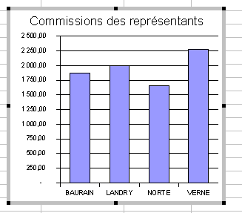 | Pour redimensionner le graphique, placer le curseur sur un des points de son contour.  Le curseur change alors de forme  Cliquer et faire glisser jusqu'à l'obtention de la taille souhaitée.

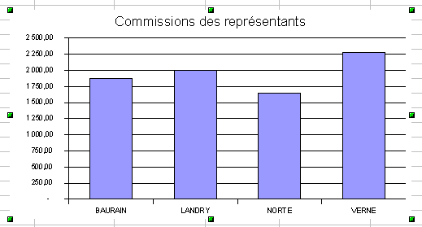

Pour déplacer le graphique, cliquer une fois dessus.
Le curseur se transforme alors en
Cliquer et glisser jusqu'à l'emplacement désiré.
OpenOffice.org 2 - Classeur

Fiche 22 : Modifier le format et l'orientation de la page

Modifier le format de la page

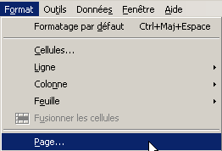 | Dans le menu, choisir Format  puis Page...

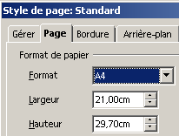 | Dans l'onglet Page,  cliquer sur cette flèche pour sélectionner un format prédéfini (A3, A4, A5...)  ou définir une largeur et une hauteur personnalisées

Modifier l'orientation de la page

Dans le menu, choisir Format
puis Page...

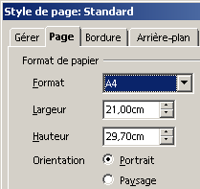 | Dans l'onglet Page,  choisir Portrait ou Paysage
OpenOffice.org 2 - Classeur

Fiche 23 : Modifier les marges et centrer le tableau dans la page

Modifier les marges

Dans le menu, choisir Format
puis Page...

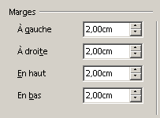 | Dans l'onglet Page,  personnaliser les marges  en utilisant les flèches.

Centrer le tableau dans la page

Dans le menu, choisir Format
puis Page...

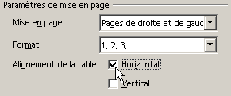 | Dans l'onglet Page,  cocher Horizontal et Vertical.

OpenOffice.org 2 - Classeur

Fiche 24 : Gérer les en-têtes et pieds de page

Dans le menu, choisir Format
puis Page...

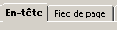 | Choisir l'onglet En-tête ou  Pied de page selon le choix  (La démarche est la même)

Pour mettre une en-tête ou un pied de page, cocher la case Activer l'en-tête ou Activer le pied de page.  Pour ne pas en mettre, décocher cette case. | 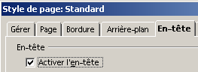

Pour personnaliser vos en-têtes et pieds de page, cliquer sur le bouton

Placer à gauche, à droite ou au milieu de l'en-tête ou du pied de page un ou plusieurs éléments prédéfinis tels que : la date, le nom du fichier, la page...  et / ou  saisir le texte de son choix | 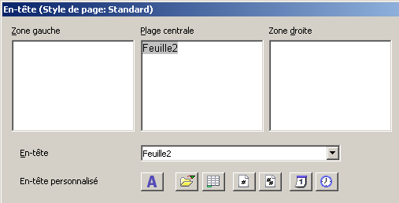

Pour modifier la police de caractères et sa taille |  | Nom de la feuille |  | Nombre de pages | Heure

Nom du fichier | Numéro de page | Date
OpenOffice.org 2 - Classeur

Fiche 25 : Imprimer et créer un fichier PDF

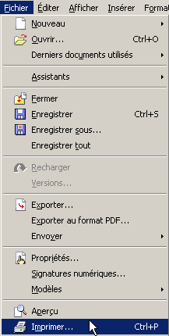 | Dans le menu, choisir Fichier puis Imprimer...  ou  Cliquer sur l'icône

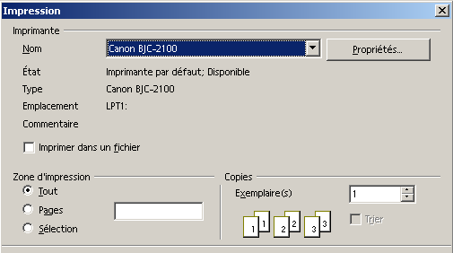 | Pour n'imprimer que quelques pages, inscrire leurs numéros dans cette case.  Attention : par défaut, toutes les feuilles d'un classeur seront imprimées.  Entrer ici le nombre d'exemplaires

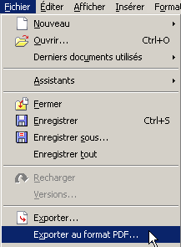 | Pour créer un fichier PDF,  dans le menu Fichier,  choisir Exporter au format PDF  ou  cliquer sur l'icône

